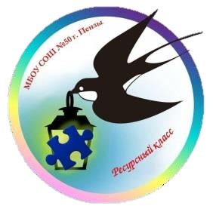 |  | 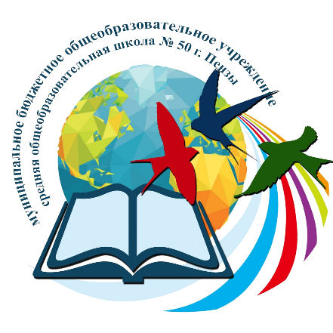

Программа Всероссийского инклюзивного фестиваля #ЛюдиКакЛюди

Дата: 2 апреля 2024 года
Формат: смешанный
Организатор мероприятия: МБОУ СОШ №50 г. Пенза
Сайт: https://школа50.рф/

Практико-ориентированное пространство:
10:00 - 10:30 – Клуб юных инженеров
10:45 - 11:15 – Увидеть мир сердцем
11:30 - 12:00 – Путь к рекордам
12:10 - 12:30 – Мы вместе
12:35 – Зажги синим

Консультационные площадки:
- Дополнительное образование детей с расстройством аутистического спектра
- Фелинотерапия –сеанс кототерапии для развития социальных навыков
- Педагогическая мастерская со специалистами ресурсного класса

Фрагменты урока, внеурочных и коррекционных занятий, записанные специалистами, которые работают с детьми с расстройством аутистического спектра, Вы можете посмотреть по ссылке: https://drive.google.com/drive/folders/1fKZLp8vNSoDt- 6Ic8K9h4n8K4o2Kb9Q-?usp=sharing

Подведение итогов. Для обратной связи и подведения итогов, переходите по ссылке, будем рады прочитать каждый ответ: https://forms.gle/1hK1FspjRgfiCSUN6

Полезные ссылки с информацией о фестивале и о дне распространения информации о проблеме аутизма:
https://drive.google.com/drive/folders/1SREsFSn-2Aofbz5ph7XLyjljMa_UlnAF?usp=sharing https://vk.com/50scho0ol50
https://t.me/school50penza

